Бекітемін:
Оқу ісі жөніндегі орынбасары: Г. Жылкайдарова

Бөлім: | Денелердің өзара әрекеттесуі
Педагогтың аты-жөні: | Айтбаев С.Б.
Күні: | «_» ________ 20_ ж.
Сынып: 7 | Қатысушылар саны: | Қатыспағандар саны:
Сабақтың тақырыбы: | Үйкеліс күші. Үйкеліс әрекетін техникада ескеру
Оқу бағдарламасына сәйкес оқыту мақсаттары: | 7.2.2.7 – үйкеліс күшінің пайдасы мен зиянына мысалдар келтіру
Сабақтың мақсаты (SMART): | - үйкеліс күшінің пайда болу себебін түсіндіреді  - үйкеліс күшінің пайдасы мен зиянына мысалдар келтіреді  - үйкелісті арттыру және азайту тәсілдерін атайды  - техникада үйкелісті ескеру жолдарын талдап, ұсыныс жасайды
Құндылықтарға баулу: | «Адал азамат» бағдарламасы бойынша: Бірлік және ынтымақ.  «Бірлік бар жерде – тірлік бар» (халық мақалы).  Құндылық топтық жұмыстағы жауапкершілік пен өзара құрмет арқылы жүзеге асады.
Сабақтың барысы:
Сабақтың кезеңі / уақыты | Педагогтың әрекеті | Оқушының әрекеті | Бағалау (дескрипторлар) | Ресурстар
Сабақтың басы  6 минут  Ұйымдастыру, қызығушылықты ояту, мақсат қою | Ұйымдастыру кезеңі. Сәлемдесу, түгендеу, бағалау парағын тарату.  Білімді өзектендіру: «Қатесін тап». Тақтада «№4 зертханалық жұмыс. «Серпімді деформация-ларды зерделеу».» тақырыбына қатысты әдейі қатесі бар 3 тұжырым/формула жазылған. Оқушылар қатені тауып, түзетеді.  Құндылыққа баулу: «Бірлік бар жерде – тірлік бар» (халық мақалы).  Проблемалық жағдаят: Қыста жолға неге құм себеді, ал көліктің қозғалтқышына неге май құяды? Бір күш бір жерде пайдалы, басқа жерде зиянды ма?  Оқушылардың болжамдары тыңдалып, сабақтың тақырыбы мен мақсаты бірге анықталады. | Қатені тауып, дұрыс нұсқасын дәлелдейді.  Болжам айтып, тақырып пен мақсатты анықтауға қатысады. | Қалыптастырушы бағалау: ауызша кері байланыс, «Бас бармақ» әдісі. | Презентация  Бағалау парағы
Сабақтың ортасы  12 минут  Жаңа білімді меңгеру | Жаңа білімді меңгеру: «Төңкерілген сынып». Оқушылар үйде қысқа бейнеролик көрген. Сабақта мұғалім сұрақтар арқылы түсінікті тексеріп, күрделі сәттерді түсіндіреді.  - Үйкеліс күші – беттердің кедір-бұдырлығы мен молекулалық тартылыс салдарынан пайда болып, қозғалысқа кедергі жасайды.  - F_үйк = μN (μ – үйкеліс коэффициенті).  - Арттыру: құм себу, тіс, протектор. Азайту: майлау, мойынтірек, жылтырату.  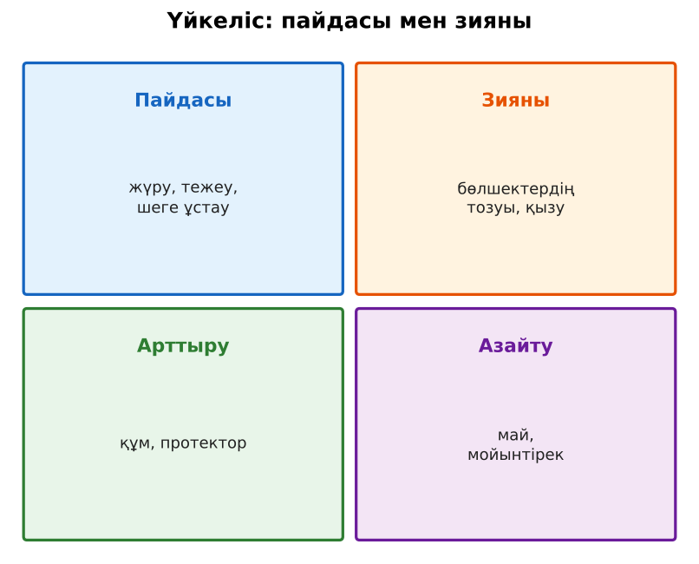  Сурет. Үйкеліс күшінің пайдасы мен зияны | Бейнеролик бойынша сұрақтарға жауап береді, түсініксіз тұстарды сұрайды. | Дескриптор:  - үйкеліс күшінің пайда болу себебін түсіндіреді;  - топта/жұпта белсенді жұмыс істейді.  2 балл | Физика 7-сынып оқулығы  Презентация  PhET: https://phet.colorado.edu/en/simulations/friction
Сабақтың ортасы  7 минут  Бекіту, жаттығу | «Ойлан – жұптас – бөліс». Оқушылар тапсырманы алдымен жеке орындап, жұппен салыстырып, кейін ортақ жауапты сыныпқа ұсынады.  Тапсырма: «Үйкеліс жоғалып кетсе не болар еді?» тақырыбында жұпта 5 салдар жазыңдар. | Тапсырманы орындап, шешімін талқылайды. | Дескриптор:  - тапсырманың шешімін қадамдап, дұрыс рәсімдейді.  1 балл | Жұмыс дәптері  Тапсырма карточкасы
Сергіту сәті  2 минут | «Векторлар». Мұғалім бағыт айтады (жоғары, оңға, солға, төмен), оқушылар қолымен вектор бағытын көрсетеді. | Қимыл арқылы орындайды. | – | –
Сабақтың ортасы  11 минут  Деңгейлік тапсырмалар (жеке жұмыс) | Саралау «Таңдау» арқылы: оқушылар деңгейін өздері таңдайды; А деңгейін орындаған оқушы В деңгейіне өтеді.  А деңгейі (білу, түсіну) – жасыл карта.  Үйкеліс пайдалы (3) және зиянды (3) жағдайларды ата.  В деңгейі (қолдану) – сары карта.  Үйкелісті арттыру/азайту тәсілін көрсет: шаңғы, аяқ киім табаны, есік топсасы, автомобиль дөңгелегі, велосипед шынжыры.  С деңгейі (талдау, жинақтау) – қызыл карта.  Неліктен велосипед дөңгелегінде мойынтірек қолданады? Сырғанау мен домалау үйкелісін салыстырып, инженерлік шешімді негізде.  ЕББҚ оқушыларына: белсенді рөл беру (уақыт сақшысы, материал таратушы); жұп-тьютор (күшті оқушымен бірге жұмыс). | Деңгейін таңдап, тапсырманы жеке орындайды.  Жауап кілтімен өзін-өзі тексереді. | Дескриптор:  А: үйкеліс күшінің пайдасы мен зиянына мысалдар келтіреді – 2 балл  В: үйкелісті арттыру және азайту тәсілдерін атайды – 3 балл  С: техникада үйкелісті ескеру жолдарын талдап, ұсыныс жасайды – 4 балл | Деңгейлік карточкалар (А – жасыл, В – сары, С – қызыл)  Жауап кілті
Сабақтың соңы  7 минут  Бекіту, рефлексия, үй тапсырмасы | Бекіту: Plickers онлайн-викторинасы (мұғалім алдын ала дайындайды). Сұрақ үлгілері:  - Үйкелісті азайту тәсілі? (майлау)  - Тайғанақ жолға не себеді? (құм)  - Домалау үйкелісі сырғанаудан аз ба? (иә)  Plickers: https://www.plickers.com/  Құрылғы жетіспесе – қағаз нұсқасы.  Рефлексия: «Баспалдақ» – оқушы стикерін баспалдақтың өзі жеткен сатысына («білемін», «түсінемін», «қолдана аламын», «түсіндіре аламын») жапсырады.  Үй тапсырмасы (сараланған):  - А: §20; 6 мысал.  - В: Үйдегі үйкелісті азайту/арттыру мысалдарын суретке түсіру.  - С: «Үйкеліссіз әлем» – шығармашылық эссе. | Викторинаға жауап береді.  Бағалау парағындағы балын қосып, өзін-өзі бағалайды.  Рефлексия жасайды, үй тапсырмасының деңгейін таңдайды. | Дескриптор:  - викторина сұрақтарының кемінде 80%-ына дұрыс жауап береді – 3 балл  Шкала (10 балл): 9–10 «Өте жақсы», 7–8 «Жақсы», 5–6 «Қанағаттанарлық», 0–4 «Қолдау қажет» | Plickers (QR-код)  Рефлексия материалдары  Kundelik.kz – үй тапсырмасы
Саралау, ЕББҚ қолдау, бағалау және қауіпсіздік
Саралау | ЕББҚ оқушыларына қолдау | Бағалау | Денсаулық және қауіпсіздік
Тапсырма арқылы: А, В, С деңгейлік карталар.  Таңдау арқылы: оқушы деңгейін өзі таңдайды.  Қолдау арқылы: «Төңкерілген сынып», жұп-тьютор.  Қабілетті оқушыларға: С деңгейі, PhET/қосымша зерттеу. | Оқу қиындығы: белсенді рөл беру (уақыт сақшысы, материал таратушы).  Көру/есту қабілеті: ірі шрифтті (16–18) карточкалар, формулалар жадынамасы.  Зейін тапшылығы: белсенді рөл беру (уақыт сақшысы, материал таратушы). | Бағалау парағы (10 балл), дескрипторлар, өзін-өзі және өзара бағалау, онлайн-викторина, рефлексия. | Сергіту сәті, көзге арналған үзіліс, интерактивті тақтамен жұмыс уақытын шектеу, сыныпты желдету.
Деңгейлік тапсырмалардың жауап кілті
Деңгей | Дұрыс жауап
А | Пайдасы: жүру, тежеу, түйін; зияны: тозу, қызу, энергия шығыны.
В | Шаңғы – майлау (азайту); табан – бедер (арттыру); топса – май; дөңгелек – протектор; шынжыр – май.
С | Домалау үйкелісі сырғанаудан бірнеше есе аз – энергия үнемделеді, тозу азаяды.
Сандық ресурстар (QR-кодтар)
PhET – симуляция  https://phet.colorado.edu/en/simulations/friction   | Plickers – викторина  https://www.plickers.com/   | Bilimland – видеосабақ  https://bilimland.kz/   | OPIQ – цифрлық оқулық  https://www.opiq.kz/  

